**TRƯỜNG ĐẠI HỌC BÁCH KHOA HÀ NỘI**

**VIỆN CÔNG NGHỆ THÔNG TIN VÀ TRUYỀN THÔNG**



**ĐỀ XUẤT ĐỀ TÀI**

**(Project Proposal)**

**Đề tài: Xây dựng hệ thống quản lý chuỗi cửa hàng Cà phê**

**Giáo viên hướng dẫn: ThS. Ngô Văn Linh**

**Nhóm sinh viên thực hiện:**

Nguyễn Tiến Thạo MSSV: 20144161 Lớp: CNTT2.02 - K59

Võ Mạnh Cường MSSV: 20140635 Lớp: CNTT2.04 – K59

Trần Văn Dem MSSV: 20140651 Lớp: CNTT2.03 - K59

Nguyễn Tuấn Anh MSSV: 20140184 Lớp: CNTT2.03 - K59

Trần Thị Hải Hà MSSV: 20141322 Lớp: CNTT2.04 - K59

**Hà Nội, Tháng 9 – 2017**

PHẦN I: PHÂN TÍCH YÊU CẦU HỆ THỐNG

**1. Giới thiệu về đề tài:**

**1.1. Lí do chọn đề tài:**

* Xã hội ngày càng phát triển, việc ứng dụng công nghệ thông tin ngày càng trở nên phổ biến hơn trong mọi lĩnh vực. Nhờ vậy, các công việc thủ công trước đây do con người đảm nhiệm hoàn toàn có thể sử dụng các thiết bị máy móc để thay thế với hiệu suất có thể cao hơn rất nhiều. Điều này làm giảm số lượng nhân công mà vẫn đảm bảo số lượng, chất lượng sản phẩm cũng như độ chính xác của các khâu sản xuất. Chính vì vậy, không thể phủ nhận sự tác động hết sức tích cực của công nghệ thông tin đối với các lĩnh vực khác, đặc biệt là kinh tế. Việc áp dụng những hệ thống quản lí hay những hệ thống bán hàng thông minh ngày càng trở nên phổ biến với các doanh nghiệp dạng lớn, vừa, thậm chí là doanh nghiệp cá nhân.
* Hiện nay, các quán cà phê được mọc lên ở khắp mọi nơi từ đô thị đến các vùng nông thôn với quy mô và chất lượng phục vụ khác nhau. Tại các thành phố với cuộc sống vội vàng và chuyện tìm các không gian yên tĩnh để thư giãn hay để bàn bạc công việc ở các quán cà phê là chuyện bình thường. Các quán cà phê cạnh tranh nhau từ thiết kế không gian quán đến chất lượng của các đồ uống của quán và không thể thiếu đó là chất lượng phục vụ. Chất lượng phục vụ đến từ mỗi nhân viên trong quán, đến từ sự tiện lợi, nhanh chóng, chính xác, chuyên nghiệp và khoa học trong quy trình bán hàng (đặt bàn, gọi đồ, thanh toán,…). Các chủ quán cà phê thì muốn việc quản lý hạn chế nhiều nhất các công việc thủ công, tốn ít công sức thời gian mà vẫn quản lý được tất cả mọi công việc của quán, có thể nắm bắt được chính xác về toàn bộ nhân viên, doanh thu hàng tháng, hàng quý, thậm chí hàng ngày, nắm bắt được chính xác thị yếu của khách hàng để có chiến lược kinh doanh hợp lí nhất.
* Việc áp dụng tự động hóa các quá trình trên bằng cách sử dụng phần mềm quản lý đã và đang được thực hiện. Chính vì vậy, chúng em chọn đề tài “Xây dựng hệ thống quản lý chuỗi cửa hàng cà phê” nhằm hướng tới sự chuyên nghiệp, chính xác và nhanh chóng trong quản lí bán hàng cho chuỗi cửa hàng cà phê.

**1.2. Mục tiêu:**

* Sau khi khảo sát tại một số cửa hàng, nên chúng em quyết định xây dựng website quản lý quán cà phê với quy mô nhỏ, đối tượng khách hàng hướng đến là các quán cà phê, với sự đơn giản, nhanh chóng và thuận tiện.
* Website được xây dựng theo những mục tiêu sau:
* Giúp người quản lý có thể quản lý nhân viên, đồ uống, kết quả kinh doanh một cách đơn giản, tiết kiệm thời gian, công sức.
* Giúp nhân viên bán hàng thực hiện bán hàng một cách nhanh chóng, đơn giản.

**2.3. Kịch bản sử dụng**

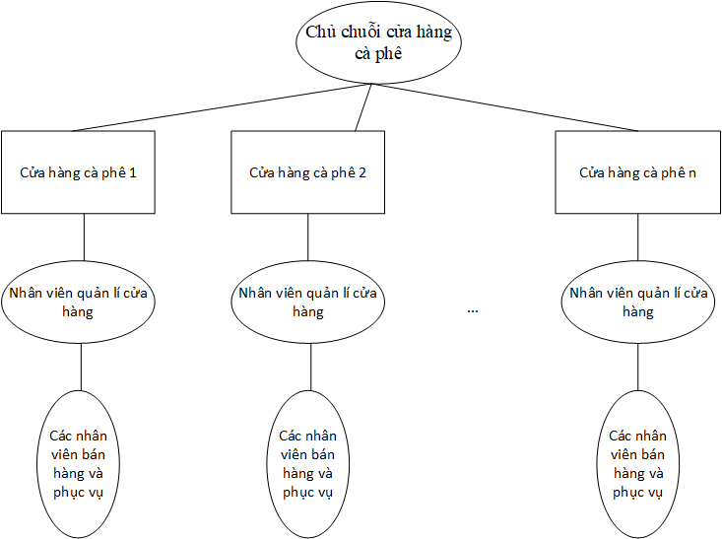

***Hình 1. Sơ đồ về tổ chức của hệ thống xây dựng***

* **Đăng nhập tài khoản:** Khi một người bất kì muốn truy nhập vào hệ thống, cần phải điền đầy đủ thông tin username và password để hệ thống xét duyệt và trả về kết quả.
* **Quản lý báo cáo, thống kê:** Cho phép người quán lý có thể thống kế và tạo báo cáo về kết quả kinh doanh theo thời gian tùy chọn như theo ca làm việc, theo ngày, theo tuần, theo tháng, theo quý, theo năm,...
* **Quản lý nhân viên:** Người quản lý của một cửa hàng có thể tạo mới, chỉnh sửa, xóa tài khoản, quản lý lịch làm việc và lương của các nhân viên trong cửa hàng đó.
* **Quản lý đồ uống:** Khi có đồ uống mới hoặc thông tin đồ uống thay đổi hoặc khi một số đồ uống không còn phù hợp để bán, người quản lý có thể thêm, xóa đồ uống trong menu, chỉnh sửa thông tin của đồ uống như nơi nhập, giá tiền,...
* **Quản lý tài khoản quản lý:** Người chủ có thể tạo mới, chỉnh sửa, xóa tài khoản, quản lý lương của các quản lý.
* **Quản lý thông tin cá nhân:** Khi truy nhập vào trang quản lý thông tin cá nhân của mình, người dùng có thể tự cập nhật một số thông tin được quyền chỉnh sửa của mình như: địa chỉ, số điện thoại, email,...
* **Bán hàng:** Khi khách hàng đến và đặt đồ uống, nhân viên bồi bàn sẽ tạo hóa đơn cho khách hàng và gửi đến cho nhân viên quầy thu ngân.
* **Xác nhận bàn giao ca bán hàng**: Sau mỗi hết ca làm việc, nhân viên bán hàng sẽ bàn giao lại số tiền trong két bán hàng (bao gồm số tiền bàn giao két bán hàng ban đầu + số tiền bán được) cho người quản lý, người quản lý sẽ vào chức năng báo cáo, thống kê để xác nhận là bàn giao xong.

**2.4. Các chức năng của website**

**a. Quản lý danh sách đồ uống.**

* Mục đích: Cho phép người sử dụng cập nhật thông tin các đồ uống trong menu.
* Các chức năng chính:
* Thêm/xóa đồ uống
* Cập nhật thông tin đồ uống.
* In menu.
* Tìm kiếm đồ uống.

**b. Quản lý nhân viên.**

* Mục đích: Cho phép người quản lý thay đổi vị trí các nhân viên, khóa/mở/xóa tài khoản nhân viên, quản lý lịch làm việc và quản lý lương của nhân viên.
* Các chức năng:
* Khóa/mở/xóa tài khoản nhân viên
* Quản lý lịch làm việc của nhân viên
* Quản lý lương của nhân viên.

**c. Quản lý thông tin cá nhân.**

* Mục đích: Cho phép người sử dụng cập nhật thông tin theo cấp người dùng.
* Các chức năng chính:
* Cập nhật thông tin cá nhân.
* Xem lịch làm việc.

**e. Bán hàng.**

* Mục đích: Cho phép nhân viên bán hàng có thể thực hiện được các nghiệp vụ bán hàng như tạo hóa đơn, in hóa đơn.
* Các chức năng chính:
* Tạo hóa đơn.
* In hóa đơn.
* Tìm kiếm hóa đơn.

**f. Quản lý Báo cáo, thống kê.**

* Mục đích: Cho phép người quản lý tra cứu, báo cáo, thống kê doanh thu, nhu cầu của từng loại đồ uống và bảng chấm công, lương của nhân viên.
* Các chức năng chính:
* Xem các bản báo cáo, thống kê đã lập.
* Tạo báo cáo, thống kê mới.
* In báo cáo, thống kê.
* Xóa báo cáo, thống kê.
* Tìm kiếm các báo cáo, thống kê.
* Xác nhận bàn giao ca bán hàng.

**h. Quản lý tài khoản quản lý.**

* Mục đích: Cho phép người chủ có thể tạo mới, chỉnh sửa, xóa tài khoản, quản lý lương của các quản lý.

**i. Đăng nhập.**

* Mục đích: Cho phép người sử dụng đăng nhập hệ thống trước khi sử dụng bất cứ chức năng nào của website.
* Các chức năng chính.
* Đăng nhập.
* Xử lý quên mật khẩu.

**3. Các công nghệ dự kiến sẽ sử dụng**

* **Backend:** Django
* **Database:** SQL
* **Frontend:** Boostrap, Javascript, HTML, CSS,..

**4. Các công cụ hỗ trợ**

* **IDE:** Pycharm
* **Các công cụ khác:** Git/GitHub, Trello, Slack, Google Drive

**Tính khả thi:**

**Hệ thống dự kiến sẽ được hoàn thành và chạy thử nghiệm trước ngày 14/12**